CZRARTEK 02.12.2021
JĘZYK POLSKI

Temat: Wiersz Juliana Tuwima „Kapuśniaczek”.

Lekcja on-line z dostępem do materiałów Zintegrowanej Platformy Edukacyjnej.
Wejdź w link i wykonaj ćwiczenia.
https://zpe.gov.pl/a/marzenia/D17fFgXUk
1. Różne określenia i nazwy deszczu.
2. Wyobrażanie sobie deszczu/patrzenie za okno.
3. Rozumienie powiedzeń związanych z deszczem.
4. Praca z wierszem Juliana Tuwima „Kapusniaczek”.
Jak wesoły milion drobnych, wilgnych muszek,
Jakby z worków szarych mokry, mżący maczek,
Sypie się i skacze dżdżu wodnisty puszek,
Rośny pył jesienny, siwy kapuśniaczek.
Słabe to, maleńkie, ledwo samo kropi,
Nawet w blachy bębnić nie potrafi jeszcze,
Ot, młodziutki deszczyk, fruwające kropki,
Co by strasznie chciały być dorosłym deszczem.
Chciałyby ulewą lunąć w gromkiej burzy,
Miasto siec na ukos chlustającą chłostą,
W rynnach się rozpluskać, rozlać się w kałuży,
Szyby dziobać łzawą i zawiłą ospą...
Tak to sobie marzy kapanina biedna,
Sił ostatkiem pusząc się w ostatnim dreszczu...
Lecz cóż? Spójrz: na drucie jeździ kropla jedna
Już ją wróbel strząsnął. Już po całym deszczu.
RELIGIA
Temat: Jerycho – miasto zdobyte Bożym sposobem.
Dzisiaj na lekcji kontynuować będziemy poznawanie postaci Jozuego.
Wykonaj poniższe polecenia.

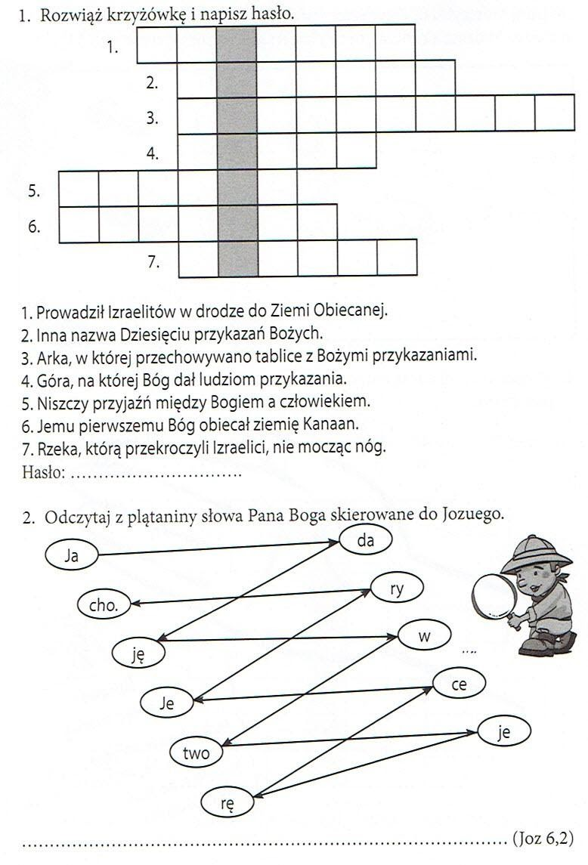
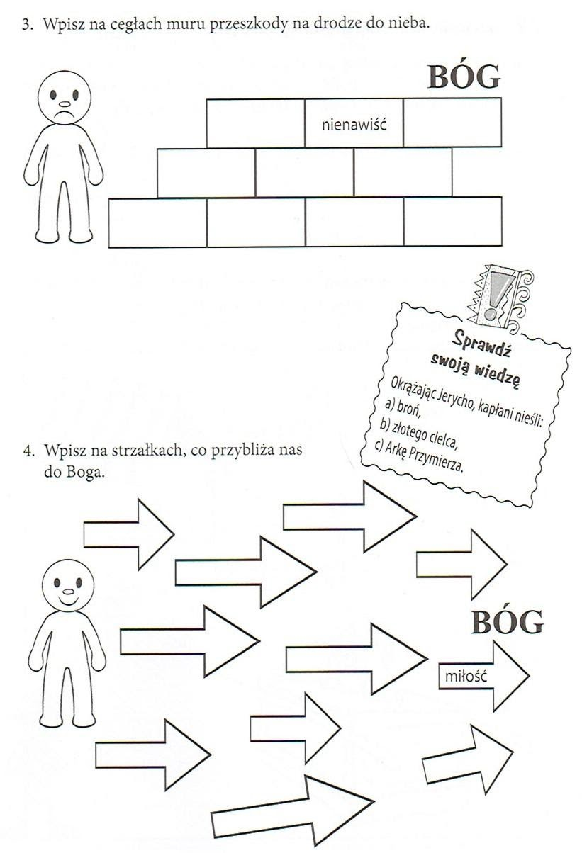

Biologia
Temat: Temat: Klasyfikacja organizmów.
Praca na platformie edukacyjnej epodręczniki.pl. Proszę otworzyć temat: Zasady klasyfikacji organizmów. Proszę przeczytać pkt 4 i 5. W zeszycie pod tematem proszę wypisać pięć królestw organizmów (można je wzbogacić małymi rysunkami) oraz wszystkie jednostki taksonomiczne zwierząt zaczynając od najwyższej.

REWALIDACJA
Temat: Ćwiczenia rozwijające koncentrację uwagi i spostrzegawczość.
1. Który wyraz nie pasuje do pozostałych? Wykonaj ćwiczenia online korzystając z linku:
https://wordwall.net/pl/resource/13614240/kt%C3%B3ry-wyraz-nie-pasuje

2. Porównaj obrazki. Wskaż 10 różnic.
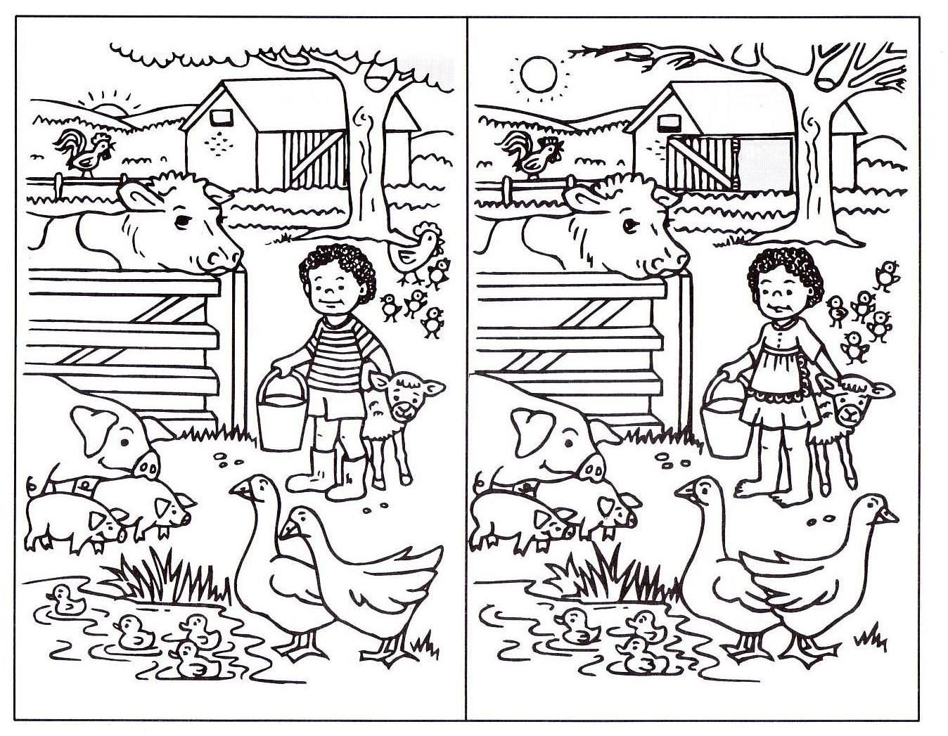

SI
Temat: Temat: Usprawnianie układu przedsionkowego. Zabawy naprzemienne – przekładanie np. klamerek, drobnych zabawek, piłeczek, pomponików z prawej na lewą stronę (bez przekładania z ręki do ręki), dla urozmaicenia można chwytać zabawki klamerkami i przekładać. Zabawy równoważne – stanie na jednej nodze, chodzenie stopa za stopą do przodu, do tyłu po linii.
REWALIDACJA - Bartek Giera
Temat: Rozwijanie myślenia arytmetycznego - korzystanie z multimedialnego programu edukacyjnego - działania na ułamkach.

Wejdź na stronę i poćwicz:
- dodawanie i odejmowanie ułamków o tych samych mianownikach
https://www.matzoo.pl/klasa5/dodawanie-i-odejmowanie-ulamkow-o-tych-samych-mianownikach-_27_644
- dodawanie ułamków o różnych mianownikach
https://www.matzoo.pl/klasa5/dodawanie-ulamkow-o-roznych-mianownikach_27_135
- odejmowanie ułamków o różnych mianownikach
https://www.matzoo.pl/klasa5/odejmowanie-ulamkow-o-roznych-mianownikach_27_136

INFORMATYKA (ZA ZAJĘCIA Z WYCHOWAWCĄ)
Temat: Tworzenie prezentacji multimedialnej.

Obejrzyj film:
https://www.youtube.com/watch?v=nZpsmwhxjDA

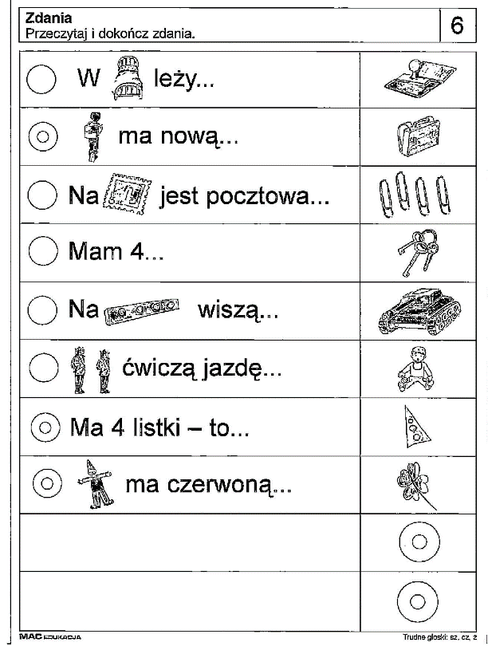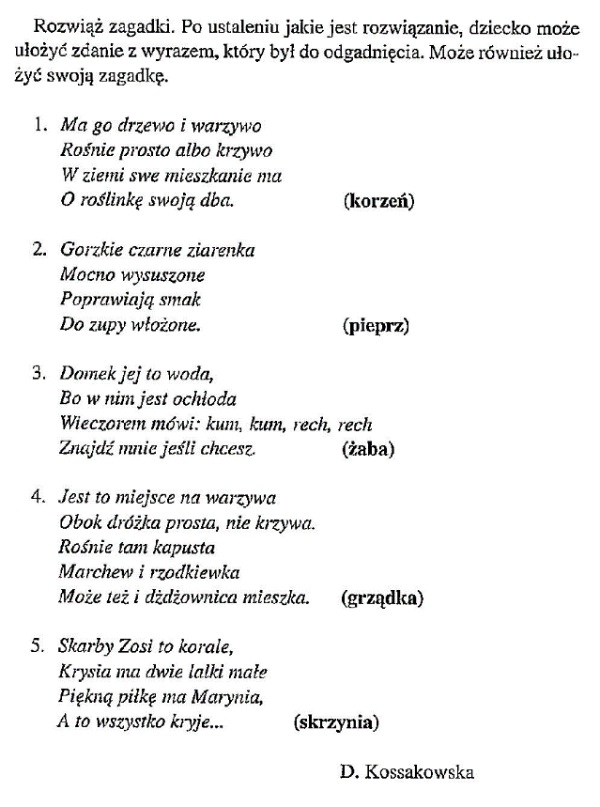
PPP – zajęcia korekcyjno-kompensacyjne
Dzień dobry,
dziś proponuję wam dwa ćwiczenia językowo-słuchowe.

Powodzenia.
- Koło fortuny. Skopiuj link i wykonaj wylosowane ćwiczenie.
https://wordwall.net/pl/resource/13407518/%C4%87wiczenia-s%C5%82uchowe
- Przeczytaj wyrazy. Wyszukaj i zapisz ukryte w nich nazwy zwierząt.

miłośnik ……………………………………..
królewicz …………………………………….
liturgia ………………………………………..
skarpa ………………………………………….
jaszczurka ……………………………………….
chwilka …………………………………………….
palisada ……………………………………………..
traktor ………………………………………………
dmuchać ………………………………………….
sekretarz ………………………………………….
rozebrać ………………………………………….

